TOMRA lanza AUTOSORT® PULSE con tecnología LIBS dinámica
TOMRA Recycling Sorting, proveedor global de tecnología de clasificación basada en sensores, lanza una nueva máquina que incorpora espectroscopía de plasma inducido por láser (LIBS) dinámica. La máquina AUTOSORT® PULSE de alto rendimiento, está diseñada para clasificar aleaciones de aluminio, y redefine los estándares de la industria para promover la obtención de aluminio verde.
Gracias a décadas de experiencia en la industria del reciclaje de metal, TOMRA celebra un importante hito en el segmento del metal con la introducción en el mercado de la AUTOSORT® PULSE. Equipado con tecnología LIBS para clasificación de aluminio por tipos de aleación con una alta precisión, este modelo se puede utilizar en un amplio abanico de aplicaciones para crear metales secundarios de alta calidad.
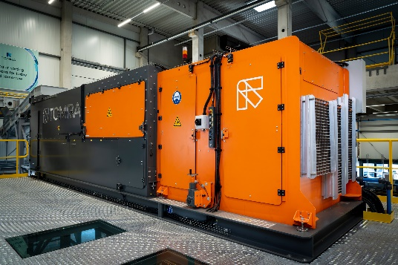
AUTOSORT® PULSE
La industria metalúrgica está haciendo grandes esfuerzos por aumentar las tasas de reciclaje para reducir tanto el consumo energético como el uso de materiales vírgenes. Para lograrlo, resulta indispensable utilizar la mejor tecnología de clasificación. Esta tecnología recupera fracciones monomateriales puras a partir de chatarra mixta con el objetivo de que tras procesarse se puedan convertir en material con propiedades similares al material virgen con un alto contenido reciclado.
Frank van de Winkel, responsable de estrategia de mercado del segmento de metales de TOMRA Recycling Sorting, explica: “La chatarra de aluminio consta de diversas aleaciones. En función de la aplicación, éstas contienen una mezcla de distintos metales aleados que definen las propiedades del material. Para reciclar una aleación concreta sin reducir su calidad, debe separarse en su aleación específica. Esta tarea solo se puede realizar utilizando las tecnologías más sofisticadas, como el LIBS. Nuestro propio equipo de ingenieros ha dedicado mucho tiempo y esfuerzo para desarrollar esta tecnología y asegurar un excelente rendimiento. AUTOSORT® PULSE ofrece a los recicladores el medio que necesitan para clasificar la chatarra de aluminio por aleación y fabricar productos, listos para introducir en el horno, para las aplicaciones más exigentes”.
La clasificación de aleaciones llevada al siguiente nivel
AUTOSORT® PULSE combina tecnologías vanguardistas para lograr una producción de alto rendimiento de aluminio verde. Dotada de la tecnología LIBS dinámico patentada, ofrece un rendimiento sobresaliente en la separación de, por ejemplo, aleaciones de aluminio 5xxx y 6xxx. La función de escaneado de objetos 3D de la máquina detecta cada objeto con independencia de su tamaño y superficie, mientras que el escaneado de puntos permite una detección más nítida de los materiales en todo tipo de condiciones. Gracias a la función de singulación de objetos basada en IA, incluso los objetos superpuestos y adyacentes se pueden identificar y separar con total precisión para maximizar la producción.
Las máquinas clasificadoras convencionales, como las que incorporan tecnología de fluorescencia de rayos X (XRF) o LIBS estándar, tienen limitaciones para alcanzar los niveles industriales de producción al clasificar aleaciones de aluminio.
Por el contrario, AUTOSORT® PULSE combina las tecnologías más innovadoras para ofrecer resultados de clasificación de alta pureza y máxima precisión. Múltiples pruebas de materiales han demostrado que pueden alcanzarse niveles de pureza superiores al 95 %.
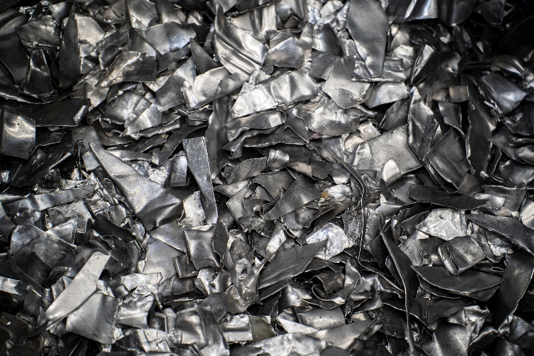
Aleaciones de aluminio clasificadas
Alto volumen de procesamiento
Con un sistema de alimentación de gran volumen y una capacidad de procesamiento de entre 3 a 7 toneladas por hora, los operadores pueden obtener grandes volúmenes de contenido reciclado, y satisfacer de este modo la normativa del sector en un amplio abanico de aplicaciones. El equipo es relativamente compacto e integra un amplio conjunto de tecnologías avanzadas sobre una cinta transportadora, por lo que resulta sencillo de instalar sin necesidad de complicados equipos de manipulación de materiales. Asimismo, los operadores también se benefician de la sólida trayectoria de TOMRA y sus estrictas normas de seguridad. El diseño de AUTOSORT® PULSE protege a los trabajadores de emisiones lumínicas potencialmente perjudiciales.
Matthias Winkler, responsable de producto de TOMRA Recycling Sorting, afirma: “Contamos con una larga trayectoria en el segmento de los metales y le tenemos cogido el pulso al mercado. Partiendo de nuestros extensos conocimientos, empezamos a desarrollar la tecnología LIBS dinámica cuando intuimos que la separación de aleaciones podría ayudar a las empresas a reducir la cantidad de material destinado a aplicaciones inferiores del que procedía. Tras una extensa fase de innovación, hemos ampliado nuestra cartera de productos con AUTOSORT® PULSE para complementar a nuestra X-TRACT® de nueva generación. Los clientes que han probado la máquina se han quedado impresionados con los resultados y con los beneficios operativos que ofrece. Pueden obtener un alto rendimiento y crear productos de alta calidad, lo que les permite acceder a nuevos flujos de materiales y beneficiarse de una gran flexibilidad operativa y un rápido retorno de la inversión. Estoy convencido de que AUTOSORT® PULSE resolverá los retos de clasificación del futuro”.

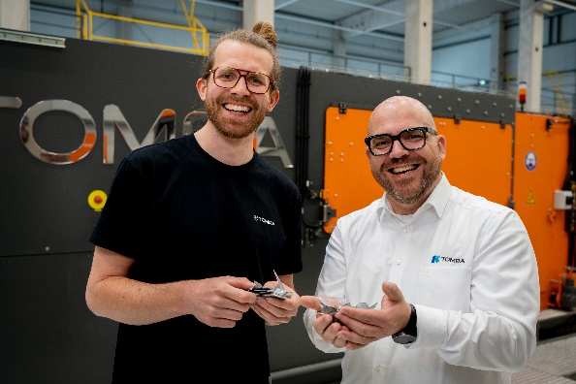
Matthias Winkler y Frank van de Winkel con material final, perfectamente separado, en sus manos

Resultados basados en datos
La información generada a partir de los datos de clasificación desempeña un papel crítico para lograr la rentabilidad del negocio asegurando períodos de inactividad muy breves o inexistentes y de máxima producción. Disponible como servicio adicional para AUTOSORT® PULSE, la plataforma de datos basada en la nube TOMRA Insight permite la optimización basada en datos de los procesos de clasificación mediante supervisión en tiempo casi real. Puesto que los datos de clasificación críticos están disponibles en todas partes y en cualquier momento, los operadores pueden prever problemas operativos y requisitos de mantenimiento futuros mientras mantienen el control de toda su línea de clasificación.
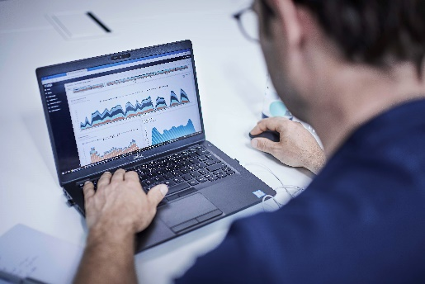
Acceso sencillo a los datos de rendimiento de la clasificación.
Objetivo de cero emisiones netas
El aluminio es un material muy versátil y una materia prima con una demanda sin precedentes por parte de los sectores de transporte, construcción y embalaje. Únicamente en Europa, se prevé un aumento de la demanda del 40 % entre 2018 y 2050, sin signos de reversión en esta tendencia¹. Al mismo tiempo, la industria del aluminio está realizando grandes esfuerzos de descarbonización para alcanzar los objetivos climáticos mundiales, como los establecidos en la UE y en EE. UU. para 2050.
Para reducir la brecha entre la oferta y la demanda y, además, apoyar la transición hacia una sociedad climáticamente neutra, la industria recurre al aluminio reciclado, que conlleva un doble beneficio: por un lado, el reciclaje de aluminio requiere 95 % menos de energía que la producción primaria y, por otro lado, prolonga la vida útil de materiales ya producidos y aporta un valor nuevo a la gran abundancia de chatarra.
Por lo que se refiere a la descarbonización del aluminio, los profundos conocimientos de TOMRA sobre la tecnología de reciclaje y clasificación de metales no tienen parangón. Terence Keyworth, responsable del segmento de metales de TOMRA Recycling Sorting, señala: “Nuestra colaboración, intensa y a largo plazo, con algunos de los recicladores de chatarra y productores de aluminio más importantes del mundo conforma la base de nuestro proceso de desarrollo. Con AUTOSORT® PULSE y nuestra X-TRACT® de nueva generación, proporcionamos la fuerza tecnológica que impulsa la transición para cumplir el objetivo de cero emisiones netas en el sector del aluminio, ya que ofrece fracciones de chatarra de una sola aleación de alta calidad para producir aluminio bajo en carbono”.
Sobre TOMRA Recycling Sorting
TOMRA Recycling Sorting diseña y fabrica tecnologías de clasificación basadas en sensores para el sector mundial de reciclaje y tratamiento de residuos, para transformar la recuperación de recursos y crear valor a partir de residuos.
Fue la primera empresa en desarrollar aplicaciones de clasificación avanzada de residuos y metales que usan tecnología de infrarrojo cercado (NIR) de gran capacidad para obtener el máximo valor de los recursos y mantener los materiales dentro de un círculo de uso y reutilización. Hasta el momento, hemos instalado más de 9.000 sistemas en más de 100 países diferentes.
TOMRA Recycling forma parte del Grupo TOMRA. Se creó en 1972 en base a una idea innovadora que comenzó por el diseño, la producción y venta de máquinas de devolución de depósitos (SDDR) para la recogida automatizada de envases usados de bebidas. Actualmente, lidera la revolución de los recursos para transformar la forma en que se obtienen, utilizan y reutilizan los recursos del planeta, para lograr un mundo sin residuos. El resto de las empresas de la compañía son TOMRA Food y TOMRA Collection.
TOMRA cuenta con unas 105.000 instalaciones en más de 100 mercados de todo el mundo, y en 2022 tuvo unos ingresos totales de unos 12.000 millones de NOK. El grupo tiene 5.000 empleados por todo el mundo y cotiza en la Bolsa de Valores de Oslo. La central de la compañía se encuentra en Asker, Noruega.
Para más información sobre TOMRA, visite www.tomra.com y siga a TOMRA Recycling Sorting en Facebook, Twitter, LinkedIn e Instagram.
Contacto con los medios
Emitido por: En nombre de:
ALARCÓN & HARRIS TOMRA Recycling
Nuria Martí Michèle Wiemer
Asesores de Comunicación y Marketing TOMRA Sorting GmbH
Avda. Ramón y Cajal, 27 - 28016 MADRID Otto-Hahn-Str. 2-6, 56218 Mülheim Kärlich España Alemania
Tel: (+34) 91 415 30 20 T: (+49) 2630 9150 453
E-Mail: nmarti@alarconyharris.com E-mail: michele.wiemer@tomra.com
Web: www.alarconyharris.com

